Zajęcia rozwijające kreatywność – koło biologiczne kl.6b w dniu 3.11.2020r.

Temat: Poznajemy morskie parzydełkowce.
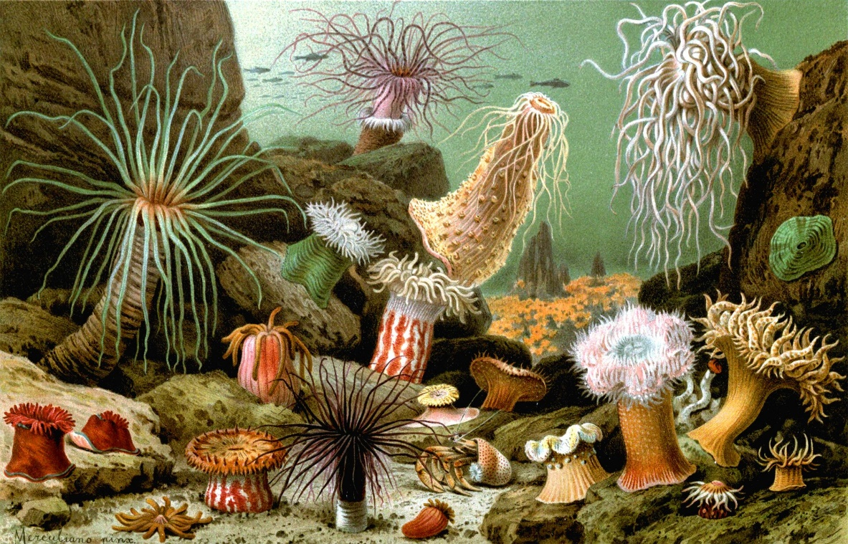
Ciekawostki:
Podwodne ogrody raf koralowych zasiedlone są przez miliardy barwnych organizmów. To parzydełkowce. Przypominają fantastyczne kwiaty. Jeszcze w XVIII wieku uznawano je za rośliny, a nie zwierzęta. Są długowieczne, żyją w wielkich skupiskach, z ich szkieletów powstają skały. Mogą wydzielać bardzo niebezpieczny jad!
Parzydełkowce charakteryzują się mało skomplikowaną budową. Ich ciało składa się z 2 warstw komórek, które tworzą tkanki o strukturze zbliżonej do tkanki nabłonkowej i nerwowej innych zwierząt. Nie posiadają układów oddechowego, krwionośnego i wydalniczego. Ich układ nerwowy i mięśniowy jest słabo rozwinięty. Wnętrze ciała stanowi obszerna jama chłonąco-trawiąca, w której zachodzi trawienie i wchłanianie pokarmu. Niestrawione resztki usuwane są z jamy chłonąco-trawiącej przez otwór gębowy. Dorosłe parzydełkowce są zwierzętami o symetrii promienistej. Mogą występować w 2 postaciach – osiadłego polipa i swobodnie pływającej w wodzie meduzy. Jednak przez większą część swojego cyklu życiowego przybierają tylko jedną z form.
Ciało polipa kształtem przypomina przytwierdzony do podłoża worek. Otwór gębowy znajduje się w części szczytowej ciała, jest skierowany ku górze i otoczony wieńcem ramion, które służą do napędzania i chwytania pokarmu oraz do obrony przed drapieżnikami. Ciało meduzy ma postać dzwonu. Otwór gębowy u tej formy znajduje się w spodniej części ciała i też jest otoczony ramionami.
Obejrzyjcie króciutki film przedstawiający parzydełkowce morskie:
https://www.youtube.com/watch?v=69Lkwhnide0

